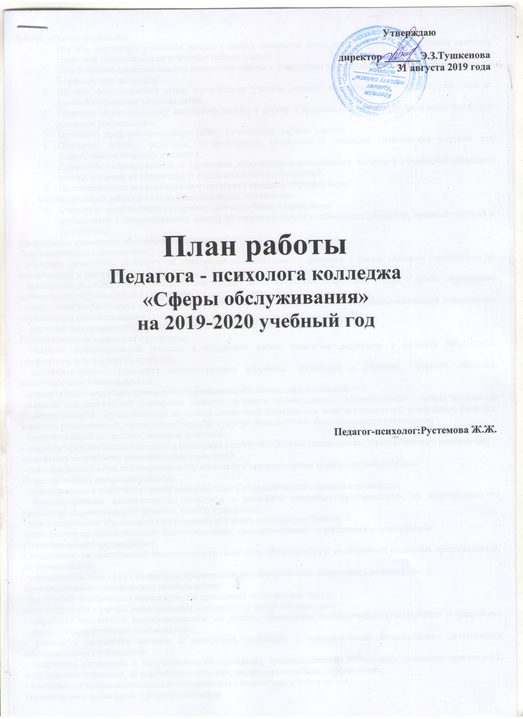

Задачи педагога-психолога:
- Изучать контингент учащихся школы с целью выявления детей группы риска и построения наиболее грамотной психолого-педагогической работы с ними.
- Содействовать педагогическому коллективу школы в повышении уровня психологической образованности и грамотности педагогов.
- Изучать педагогический стиль деятельности учителя, изучать психологический климат, как одно из условий сохранения здоровья детей.
- Помогать педагогическому коллективу школы в работе с трудновоспитуемыми подростками, используя адресные рекомендации.
- Проводить профориентационную работу с учениками старших классов.
- Оказывать помощь педагогам, администрации, родителям в создании оптимальных условий для формирования личности учащихся.
- Проводить индивидуальные и групповые коррекционно-развивающие занятия с учащимися начальной школы, с учетом их возрастных и индивидуальных особенностей.
- Психологическое сопровождение и поддержка процесса обучения через
индивидуальную работу с педагогами, учениками, родителями.
- Оказывать психологическую помощь при подготовке и проведении
мероприятий с использованием знаний об индивидуальных особенностях учащихся, взаимоотношений в коллективах
Направления деятельности педагога-психолога
Психологическая диагностика:
- изучение личностных особенностей участников образовательного процесса с целью создания условий для их самопознания и саморазвития;
- проведение психолого-педагогической диагностики детей на разных возрастных этапах с целью определения оптимального образовательного маршрута;
- определение психологических причин нарушений в обучении и развитии, социально-психологической дезадаптации обучающихся (воспитанников);
- - изучение межличностного взаимодействия в коллективе детей и взрослых.
Психологическая коррекция и развитие:
- оказание психологической помощи и поддержки детям, педагогам, родителям в решении личностных, профессиональных и других проблем;
- индивидуальная и групповая психологическая коррекция трудностей в обучении, развитии, общении, межличностном взаимодействии;
- осуществление коррекции девиантного и ассоциального поведения школьников
-оказание психологической поддержки развития личности обучающихся и воспитанников с целью сохранения индивидуальности, осуществляемой на основе совместной деятельности педагога-психолога, социального педагога, классных руководителей, медицинской службы и других специалистов образовательного учреждения;
- предупреждение возможных девиаций поведения;
- оказание психологической помощи и поддержки педагогам и другим специалистам образовательного учреждения;
-содействие творческому развитию одаренных детей;
- оказание психологической поддержки обучающимся с ограниченными возможностями здоровья.
Психологическое консультирование:
- психологическое консультирование всех участников образовательного процесса по запросу;
- консультирование администрации, педагогов и родителей (законных представителей, их заменяющих) по проблемам индивидуального развития детей и подростков;
- консультирование обучающихся по вопросам обучения, развития, проблемам
жизненного и профессионального самоопределения, взаимоотношений со взрослыми и сверстниками.
Психологическое просвещение:
- повышение психологической компетентности педагогов, обучающихся и их родителей (законных представителей, их заменяющих);
- ознакомление педагогов с основными возрастными закономерностями личностного развития детей;
Организационно-методическая деятельность:
- подготовка методических материалов для проведения психодиагностики и
психокоррекции с учетом потенциальных возможностей детей и подростков;
- обработка результатов психодиагностики, их анализ, оформление психологических заключений и разработка психолого-педагогических рекомендаций;
- участие в разработке методов и технологий, связанных с приоритетными направлениями деятельности образовательного учреждения;
- подготовка материалов к выступлениям на педсоветах, производственных совещаниях, семинарах-практикумах, родительских собраниях, методических семинарах, научно-практических конференциях;
- координация профессионального взаимодействия с педагогами, а также со
специалистами социальной и медицинской сфер.

ПСИХОДИАГНОСТИКА
№ | Название работы | Сроки | Предполагаемый результат
1 | Индивидуальная и групповая диагностическая работа с  обучающимися по запросу педагогов | В течение года | Выявление причин возникновения проблем в развитии и обучении, поиск оптимальных путей решения возникающих проблем. Оказание психо логической помощи в учебно-воспитательном процессе.
2 | Психологическая диагностика трудных подростков | В течение года | Выявление причин возникновения проблем в развитии и обучении, поиск оптимальных путей решения возникающих проблем
3 | Изучения уровня мотивации | Октябрь, ноябрь | Выявление детей группы риска. Выработка рекомендаций педагогам и родителям.
4 | Диагностика уровня психологистической готовности к обучению | сентябрь | Определение уровня готовности.  Выявление детей с ОВЗ
5 | Проведение тестов на выявление характерологических особенностей детей | март | Помощь учащимся в профессиональном самоопределении
6 | Изучение уровня мотивации Т. Лускановой | март | Выявление детей с низким уровнем мотивации. Индивидуальная работа по выявленным проблемам.

ПСИХОПРОФИЛАКТИКА
№ | Название работы | Сроки | Предполагаемый результат
1 | Выявление признаков  дезадаптации | Сентябрь-  октябрь | Рекомендации. Выявление обучающихся с  признаками дезадаптации
2 | Беседы с родителями | сентябрь | Изучение уровня социально-психологической адаптации
3 | Изучение процесса адаптации | октябрь-ноябрь | Выявление обучающихся с признаками дезадаптации  Консультирование родителей, педагогов.
4 | Изучение степени сплоченности-разобщенности в коллективах | декабрь | Обнаружение внутри-групповых сплоченных образований во главе с неформальными лидерами.
5 | Изучение психологической совместимости членов коллектива. | март | 1. Выявление отношения учащихся к группе в которой они находятся.  2. Определение направленности личности
6 | Изучение психологистической атмосферы в группе | апрель | Изучение степени конформности учащихся в группе

ПСИХОЛОГИЧЕСКОЕ ПРОСВЕЩЕНИЕ
№ | Название работы | Сроки | Предполагаемый результат
1 | Адаптация детей к обучению | Сентябрь | Повышение психологиче  ской культуры, обеспечение родителей информацией по данным проблемам.
2 | Как развивать самостоятельность учащ. при подготовке домашних заданий | Октябрь
3 | «Возрастные психологические особенности. | Декабрь  февраль
4 | Переходный возраст. Особенности контакта с детьми | Февраль
5 | Психологические особенности | Март  Апрель
6 | Как поддержать ребенка во время выпускных и вступительных экзаменов | Май  Июнь
7 | Память. Выявление индивидуальных особенностей памяти. Классный час | Ноябрь | Обсуждение с учениками проблем, обеспечение информацией по данным вопросам. Сформировать установку на необходимость здорового образа жизни
8 | Темперамент. Изучение характерных особенностей четырех типов темперамента.  Классный час | Январь
9 | Цикл бесед по подготовке к экзамену | В течение года
10 | Цикл бесед по профориентации | В течение года
11 | Выступления на заседаниях педагогического совета | В течение года | Повышение психологической грамотности и  развитие психологической культуры
12 | «Развитие творческого потенциала детей посредством песочной терапии» Мастер-класс | Май
13 | «Психолого-педагогическое сопровождение детей с ОВЗ в общеобразовательном учреждении» | декабрь

КОРРЕКЦИОННО-РАЗВИВАЮЩАЯ РАБОТА
№ | Название работы | Сроки | Предполагаемый результат
1 | Проведение релаксационных занятий с целью создания условий для развития познавательной, эмоциональной, волевой и личностно-мотивированной сфер обучающихся при реализации ФГОС | По запросу | Повышение уровня мотивации учения
2 | Проведение индивидуальных и групповых коррекционно-развивающих занятий с детьми, испытывающими трудности в адаптации и формировании УУД | В течение года | Повышение уровня развития познавательных процессов
3 | Проведение адаптационо-развивающих занятий | Сентябрь-ноябрь | Профилактика дезадаптации, снижение уровня тревожности.

КОНСУЛЬТАТИВНАЯ РАБОТА
№ | Название работы | Сроки | Предполагаемый результат
1 | Проведение групповых и индивидуальных консультаций педагогов | В течение года | Выработка единого подхода к отдельным детям и единой системе требований
2 | Индивидуальные консультации педагогов | В течение года | Построение учебного процесса в соответствии и индивидуальными особенностями и возможностями школьников, выявленными в ходе диагностики и наблюдения за детьми
3 | Групповое и индивидуальное консультирование родителей по результатам диагностики | В течение года | Оказание помощи родителям в формировании новых установок
4 | Консультирование учащихся и родителей по индивидуальным запросам | В течение года | Повышение интереса к психологии и оказание конкретной помощи в в формировании новых установок, в принятии совместных решений.

